Le rein

Hyper-osomotique dépend de la disposition des tubules

Corrélation entre la longueur de l'anse et le milieu

pas dépend d’hormone antidiurétique cerveau ‘hypophyse) hypothalamus récepteur surveillant

Réabsorber les molécules utiles.

Glomérule.

Perméable qu’aux petites molécules

La concentration en ses petites molécules est la même que celle du sang.

Tubule contourné proximal réabsorption

NA+ diffuse dans l’épithélium puis transporter activement dans le liquide intersticiel

Charge équilibrée par le transport passif du CL-

Rentrer du NA+ l’eau est réabsorbé

Maintien du pH

Les cellules de l’épithélium sécrètent des H+ et synthétise l’ammoniac qui agit comme une base sur l’acidité

A ce moment que les molécules a excrété sont plus concentré que dans le sang.

90% des HCO3- une molécule tampon.

A mesure que le substrat passe dans els tubules, les substances se concentrent.

Toxines traitées par le foie péritubulaire au liquide interticiel puis passe l’épithélium par transport actif.

Anse du néphron aquaporine perméable a l'eau

Pour que l’eau sorte du tubule et soit réabsorbé.

Dans l’espace interticiel, la concentration de molécule osmotiques hypertonique

Augmentation de la concentration en substance dans le filtrat.

Capillaire péritubulaire.

Ascendante de l’anse

Néphrons corticaux s’avancent peu

Juxtamédullaire profond dans le médulla

4x plus concentré 300mosmol/L 1200

Hyper-osomotique dépend de la disposition des tubules

Corrélation entre la longueur de l'anse et le milieu

Hyper-osmotique trop de sels ou hypo 70 pas dépend d’hormone antidiurétique cerveau ‘hypophyse) hypothalamus récepteur surveillant

ADH agit sur la perméabilité des canaux à l’eau appelé hormone antidiurétique attire l'aquaporine augmente la réabsorption

Alcool inhibe ADH.

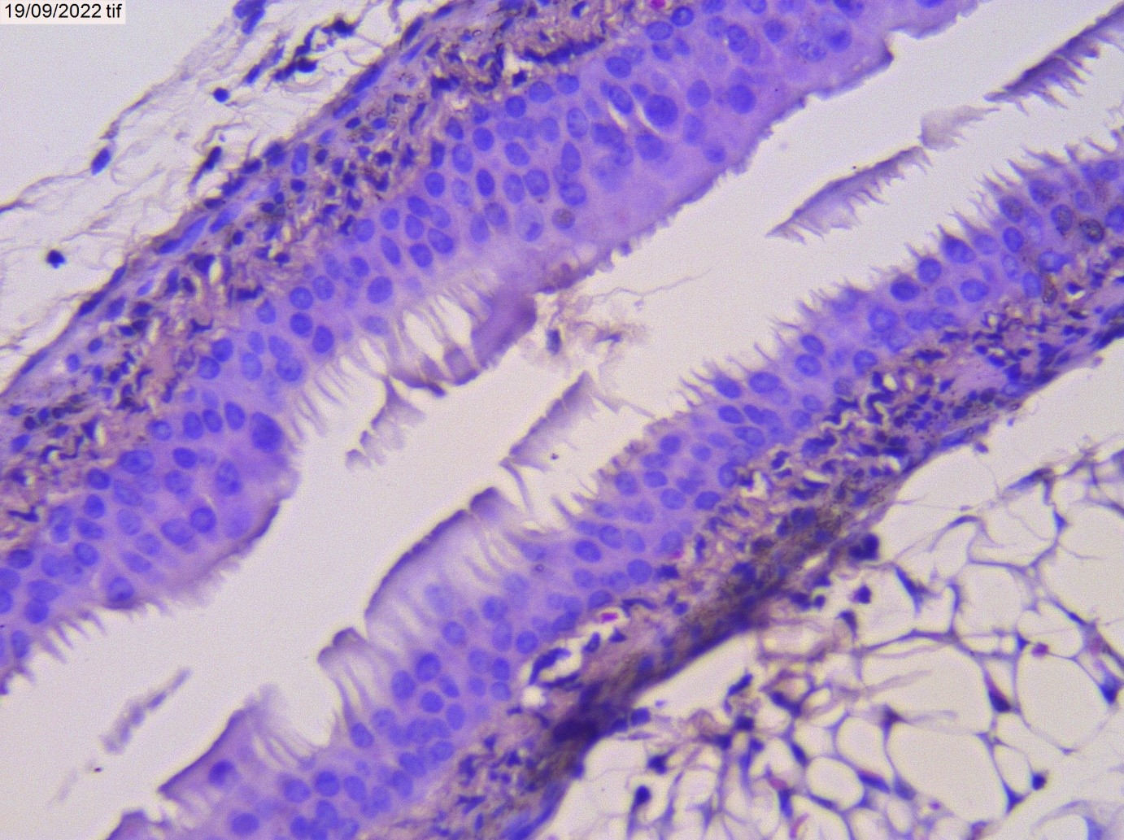

Image : coupe longitudinale d’un uretère observée au microscope optique en grossissement x40 colorée au HES.

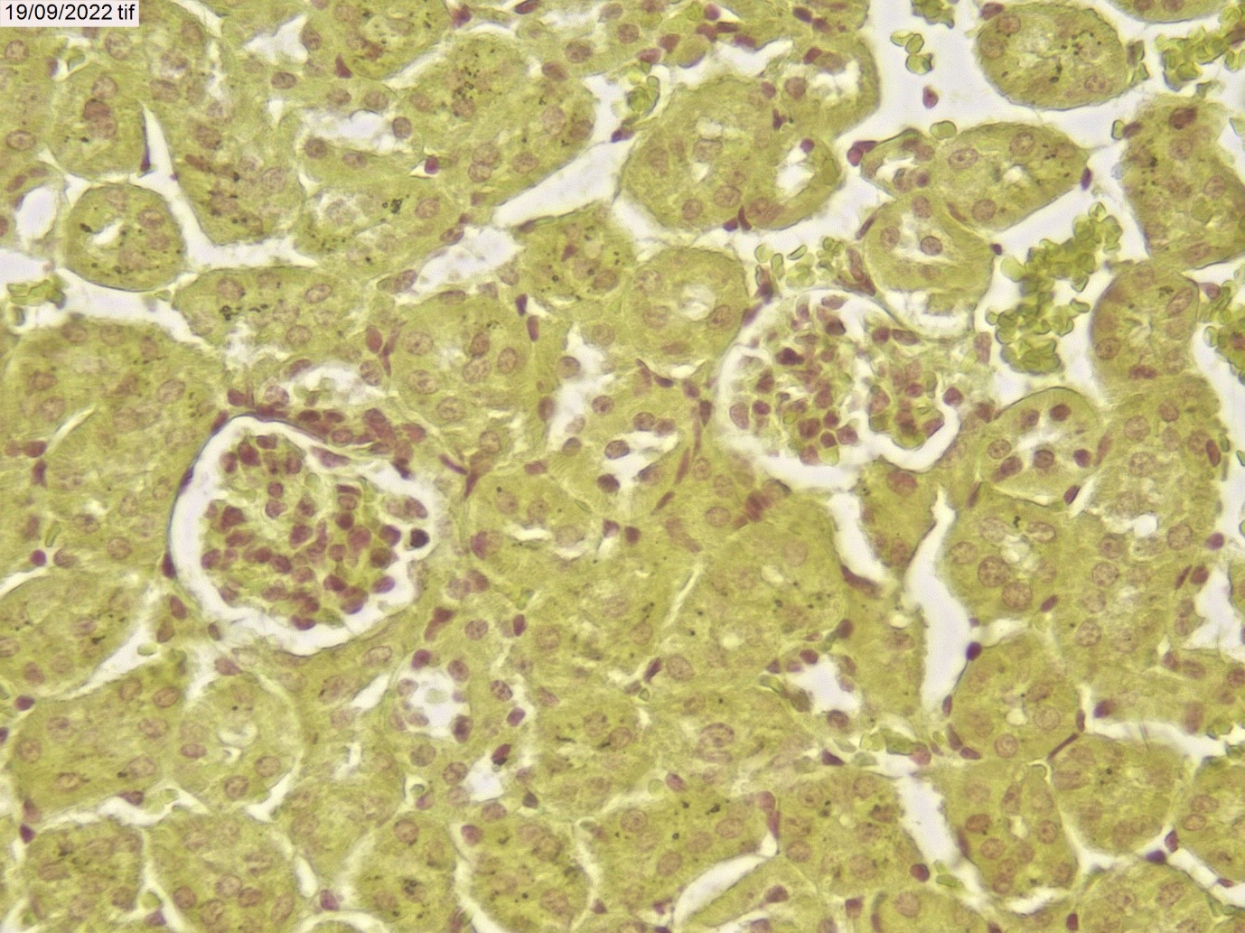

*Img : photo de rein de souris observé au microscope photonique coloré PIC observé en x40. Deux glomérules entourés de leur capsule de Bowman. Sur l’image, on a un épithélium serré qui entoure la cavité de Bowman. On voit les noyaux collés et empêchent les déchets de pénétrer de nouveau dans l’organisme.*

*Sur le glomérule à droite on observe le capillaire qui arrive dans le glomérule et le tubule qui permet à l’urine primitive de quitter la cavité de Bowman.*